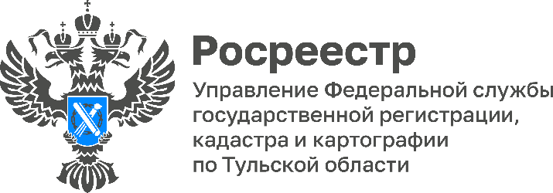
В Управлении Росреестра по Тульской области состоялось заседание Общественного совета
В Управлении Росреестра по Тульской области состоялось заседание Общественного совета. В заседании приняли участие руководитель Управления Росреестра по Тульской области Ольга Морозова, председатель Общественного совета при Управлении Светлана Сурмина и другие члены Общественного совета.
В ходе заседания участники ознакомились с проводимой Управлением работой по исполнению перечня поручений Президента Российской Федерации по вопросам реализации государственной программы Российской Федерации «Национальная система пространственных данных» от 11.08.2022 № Пр-1424, исправлению реестровых ошибок, рассмотрению обращений граждан.
«Государственная программа НСПД» предусматривает внесение полных и точных сведений в Единый государственный реестр недвижимости (ЕГРН). В том числе данных о земельных участках, объектах недвижимости и их правообладателях, границах субъектов, муниципальных образований, населенных пунктов, территориальных зон и др. Именно полные и точные сведения в ЕГРН обеспечивают защиту имущественных прав граждан», - подчеркнула руководитель Управления Росреестра по Тульской области Ольга Морозова.
Кроме того, участники заседания затронули вопросы выявления правообладателей ранее учтенных объектов недвижимости, реализации комплексных кадастровых работ, исправления реестровых ошибок, повышения качества услуг в сфере учета и регистрации недвижимости.
«Общественный совет является эффективной площадкой для открытого обсуждения. Открытый диалог помогает выработать совместные решения, которые будут работать, прежде всего, на благо граждан и бизнеса», - отметила председатель Общественного совета при Управлении Светлана Сурмина.

